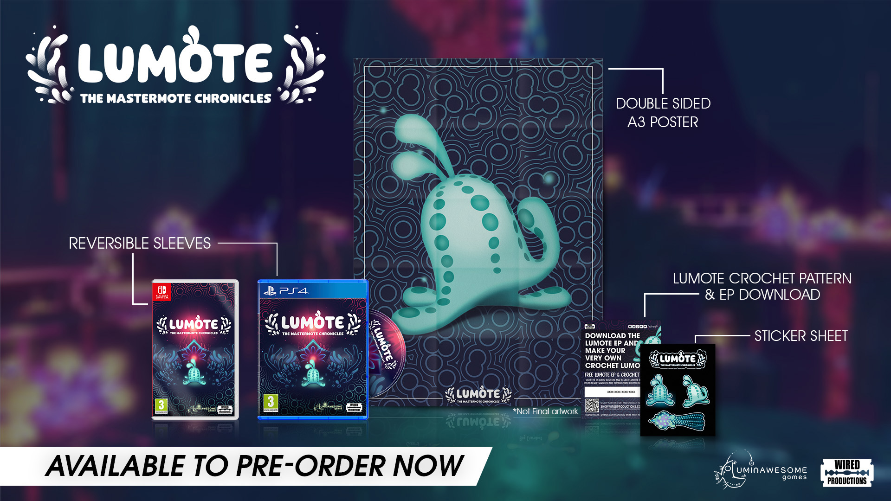

Illuminez le monde en 2022 avec Lumote: The Mastermote Chronicles, prévu pour le début de l'année prochaine sur Nintendo Switch, PC, PlayStation 4 et Xbox One.

Incarnez Lumote, héroïne improbable et adorable créature gélatineuse bioluminescente, dans ce nouveau jeu de plateforme puzzle en 3D.

16 décembre 2021, Watford, Royaume-Uni. L'éditeur de jeux vidéo Wired Productions et le développeur Luminawesome Games Ltd. sont heureux d'annoncer la sortie de Lumote: The Mastermote Chronicles, sur Nintendo Switch, PC, PlayStation 4 et Xbox One début 2022. Ce qui n'était au départ qu'un projet pour soutenir Luminawesome dans le développement de la version finale de l'accès anticipé du jeu PC, appelé tout simplement Lumote, est progressivement devenu non seulement le jeu acclamé par la critique, mais aussi pour proposer une histoire supplémentaire, créer un nouveau monde de jeu et ajouter un nouveau niveau de défis, des puzzles et des objets à collecter.

Regardez la nouvelle bande-annonce ici : https://youtu.be/xW5Q529_ijY

Wired Production a également le plaisir d'annoncer la sortie physique du titre en édition limitée. Disponibles sur le Wired Productions Store et chez les revendeurs approuvés, les copies limitées de Lumote: The Mastermote Chronicles sur Nintendo Switch et PlayStation 4 comprennent un poster double face plié, une pochette recto-verso, un ensemble unique d'autocollants représentant le héros bioluminescent ainsi que la possibilité de télécharger la bande originale de Lumote et, cerise sur le gâteau, des instructions pour tricoter votre propre Lumote.

« Michelle Rocha, Kyle Rocha, Arn et Paul Ruskay de Luminawesome sont probablement parmi les développeurs les plus passionnés et créatifs avec qui j'ai travaillé », a déclaré Neil Broadhead, directeur marketing chez Wired Productions. « Le fait que Wired soit capable de soutenir l'équipe pour réaliser un projet débuté en 2015 nous procure une immense joie. Et avec le développement de The Mastermote Chronicles avec sa copie physique, nous sommes convaincus d'avoir une magnifique édition qui rend hommage à tout ce que Luminawesome a accompli. »

Lumote: The Mastermote Chronicles propulse les joueurs dans le monde sous-marin fluorescent du Grand abysse, rempli de formes et de couleurs très variées ainsi que d'habitants sous-marins, que vous explorez en incarnant le héros gélatineux Lumote. Lumote doit posséder, sauter et tracer son chemin à travers un monde de puzzles. Pour l'aider dans sa quête, Lumote peut posséder les Motes afin d'atteindre des endroits autrement inaccessibles. Chaque puzzle terminé par Lumote dans le but d'ouvrir les portes florales la rapproche du Mastermote !

Lumote: The Mastermote Chronicles sort sur Nintendo Switch, PC, PlayStation 4 et Xbox One début 2022. La copie physique sera disponible sur PlayStation 4 pour 19,99 € / 19,99 $ / 15,99 £, et sur Nintendo Switch pour 29,99 € / 29,99 $ / 25,99 £.

Pour plus d'informations, rendez-vous sur :
https://wiredproductions.com/games/lumote/
Pour les codes de versions test et les demandes d'interview, veuillez contacter :
Tegan Kenney
press@wiredproductions.com
Dead Good PR pour Wired Productions
wired@deadgoodmedia.com
À propos de Wired Productions
Wired Productions est un éditeur de jeux vidéo indépendant installé à Watford, au Royaume-Uni. Wired a produit et édité des titres primés sur toutes les plateformes majeures et ses jeux s'efforcent de répondre à son mantra : « Poussés par la passion. » Proposant des jeux sur le marché à la fois physique et numérique, on trouve certains titres remarquables, comme The Falconeer, Those Who Remain, Deliver Us The Moon, Close to the Sun, GRIP: Combat Racing, Victor Vran: Overkill Edition, Max: The Curse of Brotherhood et The Town of Light. Dernièrement, Wired Productions a annoncé la liste de titres à venir durant le Wired Direct. Parmi ces titres, on retrouve : Lumote, Arcade paradise, Martha Is Dead, Tin Hearts, Tiny Troopers: Global Ops et The Last Worker. Rejoignez la communauté Wired sur : Wired Live| Twitter | Discord | YouTube |Twitch

À propos de Luminawesome Games Ltd
Les débuts modestes de Luminawesome ont été possibles après avoir remporté une game jam Unreal avec le concept initial de Bump, que Kyle et Michelle Rocha ont adoré et ont développé pour devenir Lumote. Originaires de Cambridge, dans l'Ontario, Kyle a été recruté par United Front Games pour travailler sur Sleeping Dogs. Leur esprit de respect de l'environnement est retranscrit dans le jeu, avec leur touche personnelle et créative d'un monde sous-marin.
https://luminawesome.com/

